Arbeitsblatt Funktionen 1 Name: __________________________

1) Aus einer Nährwerttabelle eines Fast-Food-Restaurants:

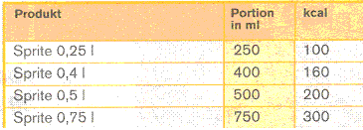

Wir wollen mit diesen Daten eine Funktion erstellen, die als Input die Portionsgröße (in ml) erwartet und als Output den Nährwertgehalt in kcal ergibt.

Also x = Portionsgröße in ml
f(x) = Nährwertgehalt in kcal

- Schreibe zuerst die Werte nochmals in eine eigene Wertetabelle mit unseren mathematischen Bezeichnungen.
- Übertrage danach die einzelnen Wertepaare in das Koordinatensystem und vervollständige den Graf.
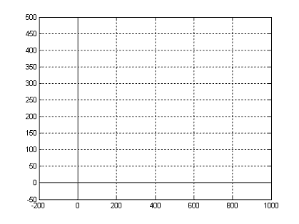

- Versuche, aus den Daten eine Funktionsgleichung abzuleiten:

Funktionsgleichung: __________________________________________

- Lies aus dem Graf den Nährwertgehalt für eine Portionsgröße von 600 ml ab.

Aus Graf: f(600)=

- Welcher Wert ergibt sich wenn man den x-Wert (600) in die Funktionsgleichung einsetzt?

Aus der Funktionsgleichung: f(600)=

- Machen hier negative x-Werte einen Sinn? _____________

Arbeitsblatt Funktionen 2 Name: __________________________

2) Aus einer Nährwerttabelle eines Fast-Food-Restaurants:

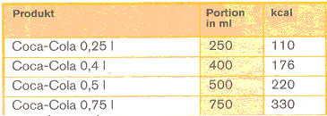

Wir wollen auch mit diesen Daten eine Funktion erstellen, die als Input die Portionsgröße (in ml) erwartet und als Output den Nährwertgehalt in kcal ergibt.

Also x = Portionsgröße in ml
f(x) = Nährwertgehalt in kcal

- Schreibe zuerst die Werte nochmals in eine eigene Wertetabelle mit unseren mathematischen Bezeichnungen.
- Übertrage danach die einzelnen Wertepaare in das Koordinatensystem und vervollständige den Graf
- Versuche, aus den Daten eine Funktionsgleichung abzuleiten:

Funktionsgleichung: __________________________________________

- Lies aus dem Graf den Energiegehalt für eine Portionsgröße von 600 ml ab.

Aus Graf: f(600)= _______________

- Welcher Wert ergibt sich wenn man den x-Wert (600) in die Funktionsgleichung einsetzt?

Aus der Funktionsgleichung: f(600)= ______________

Wodurch unterscheidet sich diese „Nährwert-Funktion“ in Funktionsgraf, Funktionsgleichung und Bedeutung im Vergleich zur vorherigen Funktion?
Arbeitsblatt Funktionen 3 Name: __________________________

3) Gegeben ist die Funktion f(x) = 2000 - 292x

Erstelle den Graf der Funktion indem du zuerst sinnvolle Werte für die Wertetabelle berechnest.

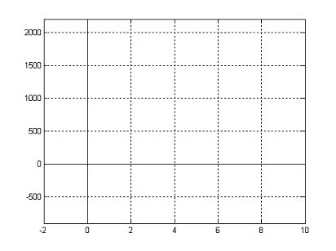

- Diese Funktion kann so interpretiert werden:

x = Anzahl der an einem Tag gegessenen Cheeseburger
f(x) = Der für den Tagesbedarf noch benötigte Nährwertgehalt in kcal

- Lies aus dem Graf ab nach wie vielen Cheeseburgern du (theoretisch) keine zusätzliche Nahrungsenergie mehr aufnehmen müsstest.

________________________________________________________

- Von welchem notwendigen Tagesbedarf geht diese Funktion aus?

________________________________________________________

- Welchen Nährwertgehalt hat ein einzelner Cheeseburger?

________________________________________________________

- Machen hier negative x-Werte einen Sinn? _____________

Arbeitsblatt Funktionen 4 Name: __________________________

4) Gegeben ist die Funktion f(x)= -5x² + 7x +10

Erstelle den Graf der Funktion indem du zuerst Werte für die Wertetabelle berechnest. Versuche den Graf zu vervollständigen. Ist der Graf hier noch eine Gerade?
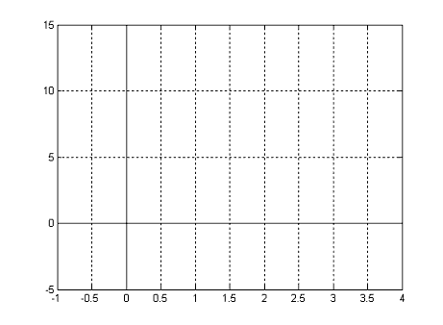

Diese Funktion kann so interpretiert werden:

Jemand steht am 10m-Brett im Freibad und wirft einen Gegenstand (zB eine Gummiente) gerade in die Höhe, so dass sie beim Herunterfallen bis ins Wasser fällt.

x = Zeit in Sekunden
f(x) = Höhe der Gummiente relativ zur Wasseroberfläche.

Vorsicht: Man könnte glauben, die Gummiente fliegt „in einem Bogen“ ins Wasser. In Wirklichkeit fliegt sie aber geradeaus nach oben und anschließend gerade nach unten. Auf der x-Achse wird ja die Zeit aufgetragen!

- Lies aus dem Graf ab:

  - Welche maximale Höhe erreicht die Gummiente? ____________________

  - Nach welcher Zeit erreicht die Gummiente die Wasseroberfläche? __________

- Berechne mit der Funktionsgleichung welche Höhe die Gummiente nach 1,4 Sekunden hat.

________________________
Was ist das Besondere an diesem Zeitpunkt?

_________________________________________________________

Arbeitsblatt Funktionen 5 Name: __________________________

5) Gegeben sind folgende empirische Grafen (empirisch heißt durch Messung ermittelt)

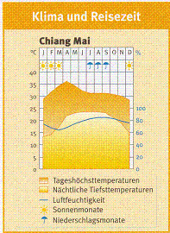

- Tageshöchsttemperaturen
- nächtliche Tiefsttemperaturen
- Luftfeuchtigkeit

- Was ist auf der x-Achse aufgetragen? ______________________

- Was bedeuten die Buchstaben: J F M A M J J A S O N D? ________________

- Was ist auf der y-Achse aufgetragen (genau schauen)? _________________________

- Versuche die drei Grafen mit Worten zu beschreiben (zB wo steigen oder fallen die Temperaturen, wo bleiben sie gleich, wo gibt es Maximal- oder Minimalwerte, ...)

Auch hier kann man Werte aus den Grafen ablesen. Allerdings werden hier für die x-Werte nicht direkt Zahlen verwendet, sondern Buchstaben.

- Wie groß sind die Tageshöchsttemperaturen Anfang Mai? __________________________

- Wie groß ist die Luftfeuchtigkeit Mitte März? _________________

- Für welche x-Werte (also wann) betragen die nächtlichen Tiefsttemperaturen weniger als 15°C?
_______________________________________

- Durch welche Zahlen könnte man die Buchstaben sinnvoll ersetzen? _______________

Kann man hier für die Grafen passende Funktionsgleichungen angeben?
Momentan kennen wir noch keine Methode mit der wir Funktionsgleichungen für die drei Grafen angeben könnten!

